神武4×中国移动欧洲足球联赛跨界营销
广 告 主：多益网络
所属行业：互联网行业
执行时间：2020.01.01-12.01
参选类别：直播营销类
营销背景
欧洲五大联赛以及欧洲冠军杯比赛代表世界足坛最顶尖的足球水平，背后是世界最忠实庞大的用户圈层；通过与顶级赛事版权方联动传播，达到与超级IP连接、以及与其用户群进行互动的效果，品牌营销效应极大提升。
顶级足球赛事转播权代表稀缺性强、护城河深的渠道，双方合作互动有利于探索新渠道上的无限机遇；尤其是，网络视频与网游两种互联网产品属性、技术、使用终端等特征相通，后续可望通过技术革新和内容创新深化合作，实现数字营销新玩法。
营销目标
咪咕视讯背靠中国移动，此前拿下过世界杯版新媒体版权，布局体育产业已久，经验丰富。通过联动体育产业优秀版权和强势渠道方，激活巨大的市场潜力。
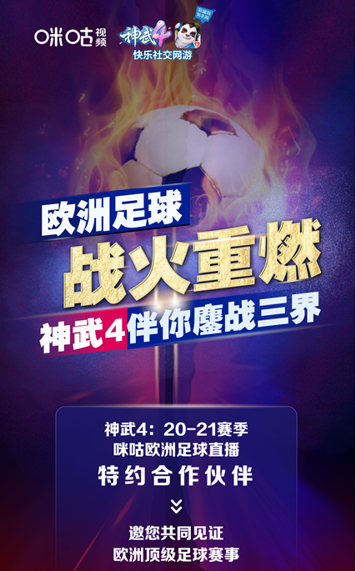
策略与创意
通过与中国移动咪咕视频的品牌合作，在其转播欧洲足球五大联赛的同时，甄选15场高质量、高水平、高关注的赛事，在各类宣推资源以及其他体育平台中植入品牌信息，为“神武4”打造品牌和产品声量，同时植入赛事助威H5和产品关注下载二维码来提升用户对产品的关注度。
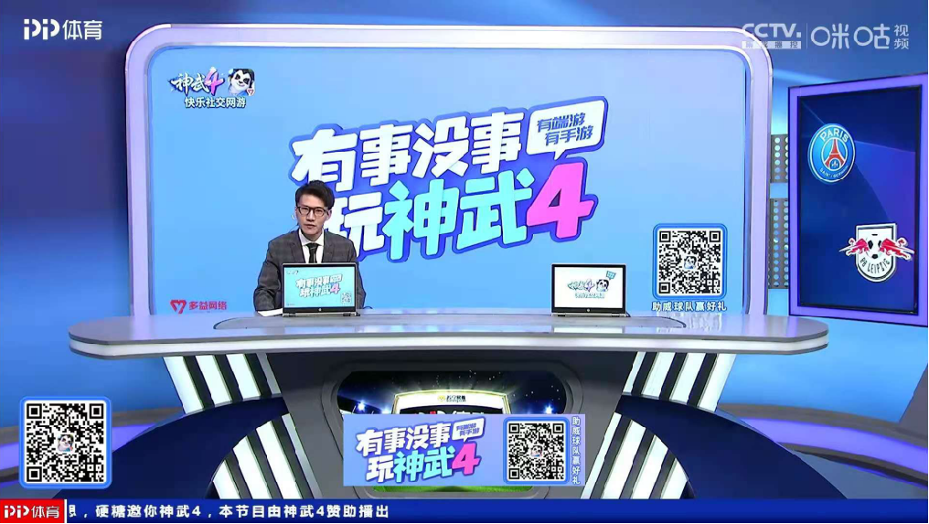
执行过程/媒体表现
- 官宣合作：2020年11月25日中国移动咪咕视频官方微博和官方微信公众号宣推合作内容，将邀请《神武4》作为特约合作伙伴，温暖陪伴每一个球迷在深夜里观看球赛。
- 直播演播室合作：通过与中国移动咪咕视频的品牌合作，在五大联赛以及欧冠比赛的直播演播室内，都可以看到《神武4》陪伴的身影，无论是背部的LED屏幕、桌上的品牌logo立牌、还是直播电脑的背贴、亦或是台上的神武4小昕和国潮无忧手办，都彰显着本次品牌合作的紧密性。
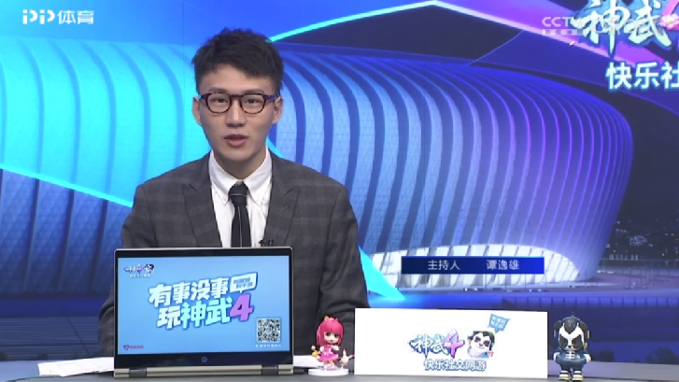

- 直播流表现：跳出直播间，进入到直播流内，球赛火热进行中，每当球员完成一个关键进球，《神武4》的身影总能如约出现，从特约标板到压屏条再到直播流角标，与观看比赛的球迷朋友们一同欢呼精彩瞬间！半场赛事结束时，《神武4》还会与你分享半场比赛的精彩时刻，当真是温暖陪伴！
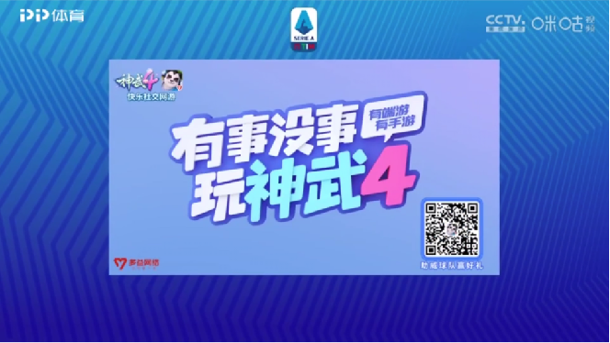
4、2020年12月9日欧冠焦点之战：C罗率领的尤文图斯与梅西率领的巴塞罗那进行了一场激烈的碰撞，针对这场重磅比赛， “虎扑社区”还进行了话题活动，在体育球迷受众中进行精准传播。
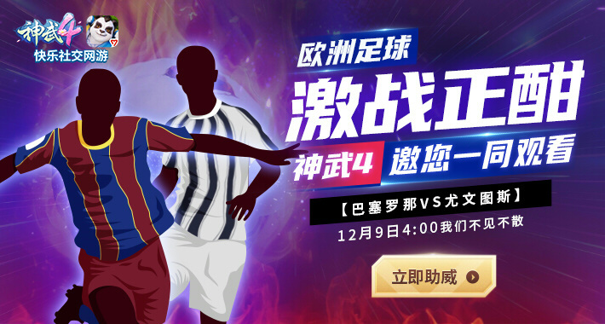
5、传播落地转化：另外设计了赛事助威的落地页面，用户进入页面后助威支持比赛的球队即可参与活动，一定程度上促进了球迷群体到游戏用户的转化。
营销效果与市场反馈
2020年12月9日重磅赛事【尤文图斯VS巴塞罗那】，#梅西C罗拥抱#话题阅读1.5亿、#巴萨VS尤文#话题阅读6178万，均进入当天微博热搜前列，我们也针对这场赛事做了传播素材进行联合宣推，游戏与体育赛事达成了破圈联动。

